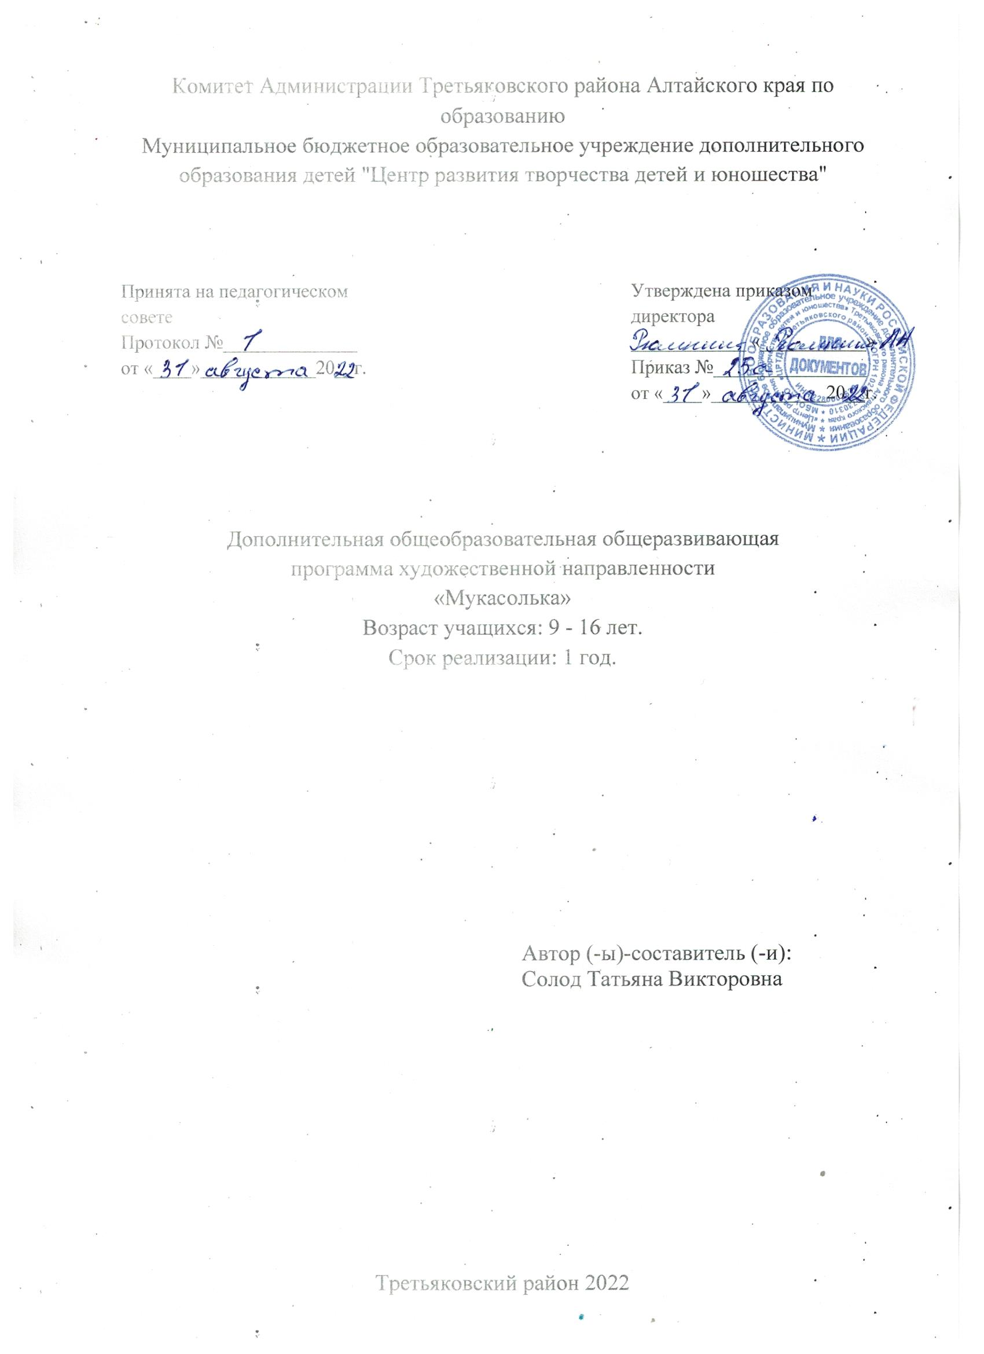

ОГЛАВЛЕНИЕ
1. Комплекс основных характеристик дополнительной общеобразовательной общеразвивающей программы 2
1.1. Пояснительная записка 2
1.2. Цель, задачи, ожидаемые результаты 2
1.3. Содержание программы 2
2. Комплекс организационно - педагогических условий 2
2.1. Календарный учебный график 2
2.2. Условия реализации программы 2
2.3. Формы аттестации 2
2.4. Оценочные материалы 2
2.5. Методические материалы 2
2.6. Список литературы 2

1. Комплекс основных характеристик дополнительной общеобразовательной общеразвивающей программы

1.1. Пояснительная записка

Нормативные правовые основы разработки ДООП:
- Федеральный закон от 29.12.2012 № 273-ФЗ «Об образовании в Российской Федерации».
- Указ Президента Российской Федерации от 29 мая 2017 г. № 240 «Об объявлении в Российской Федерации Десятилетия детства».
- Федеральный проект «Успех каждого ребенка», утвержденный президиумом Совета при Президенте Российской Федерации по стратегическому развитию и национальным проектам (протокол от 3 сентября 2018 года № 10).
- Стратегия развития воспитания в Российской Федерации на период до 2025 года, утвержденная Распоряжением Правительства Российской Федерации от 29 мая 2015 г. № 996-р.
- Постановление Главного государственного санитарного врача Российской Федерации от 28.09.2020 № 28 «Об утверждении санитарных правил СП 2.4. 3648-20 «Санитарно-эпидемиологические требования к организациям воспитания и обучения, отдыха и оздоровления детей и молодежи».
- Приказ Министерства просвещения Российской Федерации от 09.11.2018 № 196 «Об утверждении порядка организации и осуществления образовательной деятельности по дополнительным общеобразовательным программам».
- Письмо Минобрнауки Российской Федерации от 18.11.2015 №09-3242 «Методические рекомендации по проектированию дополнительных общеразвивающих программ (включая разноуровневые программы)».
- Приказ Министерства образования и науки Алтайского края от 26.04.2021 № 601 «О принятии дополнительных мер по организации занятости и досуга детей в условиях сохранения рисков распространения новой коронавирусной инфекции COVID-19».
- Закон Алтайского края от 04.09.2013 № 56-ЗС «Об образовании в Алтайском крае».
- Государственная программа Алтайского края «Развитие образования в Алтайском крае», утвержденная постановлением Правительства Алтайского края 13 декабря 2019 г. N 494.
- Приказ Главного управления образования и молодежной политики от 19.03.2015 № 535 «Об утверждении методических рекомендаций по разработке дополнительных общеобразовательных (общеразвивающих) программ.»
- Приказ Министерства образования и науки Алтайского края от 30.08.2019 г. № 1283 «Об утверждении методических рекомендаций «Правила персонифицированного финансирования дополнительного образования детей» в Алтайском крае.
- Приказ комитета администрации Третьяковского района об образовании от 13.10.2014 года №206-а "Об утверждении положения об организации предоставления дополнительного образования детей в образовательных учреждениях Третьяковского района"

Актуальность:
Ещё В.И. Сухомлинский указывал, что ум обучающегося – на кончиках его пальцев. А творчество – актуальная потребность детства. Творческая активность обучающихся обусловлена их возрастными психологическими особенностями: чувственной восприимчивостью, целостностью мировосприятия, интересом к деятельному контакту с действительностью. Повышение мотивации, развитие эстетического вкуса и художественных способностей для дальнейшей социализации в обществе. Дополнительная общеобразовательная (общеразвивающая) программа «Мукасолька» - художественной направленности позволяет не только удовлетворить сформировавшиеся потребности обучающихся, но и создать условия для развития личности обучающихся, обеспечить эмоциональное благополучие, приобщить к общечеловеческим ценностям, создать условия для творческой самореализации, обучить толерантному поведению, уважению и терпимости. В частности, занятия с солёным тестом расширяют кругозор, способствуют формированию нравственных представлений, воспитывают художественный вкус, умение наблюдать, выделять главное, характерное. Развивает моторику рук, прививает трудовые умения и навыки.

Обучение включает в себя следующие основные предметы:
- Тестопластика

Вид ДООП:
Модифицированная программа – это программа, в основу которой положена примерная (типовая) программа либо программа, разработанная другим автором, но измененная с учетом особенностей образовательной организации, возраста и уровня подготовки детей, режима и временных параметров осуществления деятельности, нестандартности индивидуальных результатов..

Направленность ДООП:
Художественная.

Адресат ДООП:
Программа рассчитана на учащихся 8 - 16 лет.

Срок и объем освоения ДООП:
1 год, 216 педагогических часов, из них:
- «Стартовый уровень» - 1 год, 216 педагогических часов;

Форма обучения:
Очная.

Особенности организации образовательной деятельности:
Разновозрастная группа.

Режим занятий:
Предмет | Стартовый уровень
Вводное занятие | 3 часа в неделю;  3 часа в год.
Волшебный мир тестопластики | 6 часов в неделю;  210 часов в год.
Итоговое занятие | 3 часа в неделю;  3 часа в год.

1.2. Цель, задачи, ожидаемые результаты

Цель:
Способствовать развитию творческих способностей обучающихся по средством самовыражения через изготовления изделий из солёного теста.

Задачи:

Личностные:
- Развивать природные задатки, творческий потенциал каждого обучающегося: фантазию, наблюдательность;
- Развивать аналитические способности, образное и пространственное мышление; память, воображение, внимание;
- Развивать положительные эмоции и волевые качества;
- Развивать общую умелость, моторику рук, глазомер;
- Пробуждать любознательность в области народного, декоративно-прикладного искусства, технической эстетики;
- развивать смекалку, изобретательность и устойчивый интерес к творчеству;
- Формировать творческие способности, духовность культуры;
- Развивать умение ориентироваться в проблемных ситуациях;
- Повышать сенсорную чувствительность (способность тонкому восприятию формы, фактуры, цвета, веса, пластики, пропорций);
- Расширять словарный запас и кругозор посредством тематических бесед.

Метапредметные:
- Формировать умение планировать работу по реализации замысла, предвидеть результат и достигать его, при необходимости внося коррективы в первоначальный замысел;
- Приобщать обучающихся к системе культурных ценностей, отражающих богатство общечеловеческой культуры, в том числе и отечественной,
- Развивать потребность к творческому труду, стремление преодолевать трудности, добиваться успешного достижения поставленных целей.
- Добиваться максимальной самостоятельности детского творчества.
- Самостоятельно организовывать свое рабочее место в соответствии с целью выполнения заданий.
- Самостоятельно определять важность или необходимость выполнения различных задания в учебном процессе;
- Определять правильность выполненного задания на основе сравнения с предыдущими заданиями, или на основе различных образцов.
- Корректировать выполнение задания в соответствии с планом, условиями выполнения, результатом действий на определенном этапе.
- Использовать в работе литературу, инструменты, приборы;
- Участвовать в диалоге; слушать и понимать других, высказывать свою точку зрения на события, поступки.

Образовательные (предметные):
- Знакомить учащихся с историей и современными направлениями развития декоративно – прикладного творчества;
- Научить владеть различными техниками работы с соленым тестом, инструментами и приспособлениями, необходимыми в работе;
- Знакомить с основами знаний в области композиции, формообразования, цветоведения, декоративно – прикладного искусства; раскрыть истоки народного творчества;
- Формировать образное, пространственное мышление и умение выразить свою мысль с помощью эскиза, рисунка, объемных форм;
- Совершенствовать умения и формировать навыки работы нужными инструментами и приспособлениями при обработке соленого теста.

Ожидаемые результаты:
 | Стартовый уровень
Знать | - технологию приготовления солѐного теста (неокрашенного и цветного), особенности солѐного теста;  - приѐмы соединения деталей в творческих работах из солѐного теста;  - основные приѐмы лепки;  - основные цвета, цветовой круг, сочетания цветов;  - правила окрашивания творческой работы и покрытия лаком, применение различных красок;  - правила безопасного труда и безопасной работы с ручными инструментами и приспособлениями, лакокрасочными материалами.
Уметь | - самостоятельно замешивать неокрашенное и цветное тесто;  - применять различные приѐмы лепки;  - правильно сушить и оформлять изделие, покрывать его лаком;  - изготовлять картины из солѐного теста;  - самостоятельно определять технологию изготовления творческой работы;  - быть коммуникабельным, контактным в различных социальных группах, уметь работать сообща в разных областях, легко выходить из любых конфликтных ситуаций
Владеть | - Планирование и организация рабочего места;  - Рациональное размещение инструментов и материалов;  - Выдвигать свои идеи и оценивать их с позиции экономической доступности и посильности использования;  - Выполнять эскизы, простейшие чертежи, схемы;  - Комбинировать материалы с целью улучшения дизайна и качества изделия;  - Выбирать необходимые материалы и инструменты;  - Оценивать процессы и результаты своего труда.

1.3. Содержание программы
«Вводное занятие»
Стартовый уровень (1 год обучения)
Учебный план
№  п/п | Название раздела, темы | Количество часов |  |  | Формы аттестации/контроля
№  п/п | Название раздела, темы | Всего | Теория | Практика | Формы аттестации/контроля
1 | Вводное занятие | 3 | 1 | 2 | -
1.1 | Особенности соленого теста | 3 | 1 | 2 | -
 | Итого: | 3 | 1 | 2

Содержание учебного плана

1. Вводное занятие

1.1. Особенности соленого теста
Теория:

«Знакомство с волшебством солѐного теста». Знакомство с рецептом солѐного теста и допускаемыми добавками.
Практика:
Технология приготовления солѐного теста, его хранение, окрашивание, условия сушки. Приёмы работы. Санитарно-гигиенические требования при работе с тестом, красками, клеем. Способы работы с шаблонами.

Содержание учебного плана
«Волшебный мир тестопластики»
Стартовый уровень (1 год обучения)
Учебный план
№  п/п | Название раздела, темы | Количество часов |  |  | Формы аттестации/контроля
№  п/п | Название раздела, темы | Всего | Теория | Практика | Формы аттестации/контроля
1 | Волшебный мир тестопластики | 210 | 32 | 178
1.1 | Плоские и объемные изделия из соленого теста | 210 | 32 | 178 | - Творческая работа  - Конкурс  - Выставка
 | Итого: | 210 | 32 | 178

Содержание учебного плана

1. Волшебный мир тестопластики

1.1. Плоские и объемные изделия из соленого теста
Теория:

Технология изготовления работ из соленого теста. Работа с палитрой по получению дополнительных цветов. Солѐное тесто, стеки, картон, краски, кисти. Иллюстративный материал.
Практика:

Выполнение различных работ из соленого теста. Способы лепки: основные элементы и приѐмы лепки, конструктивный, пластический, комбинированный, приѐмы рельефной лепки. Работы с красками по тесту и бумаге: акварель, гуашь, акриловые краски. Работа с палитрой по получению дополнительных цветов.

Содержание учебного плана
«Итоговое занятие»
Стартовый уровень (1 год обучения)
Учебный план

№  п/п | Название раздела, темы | Количество часов |  |  | Формы аттестации/контроля
№  п/п | Название раздела, темы | Всего | Теория | Практика | Формы аттестации/контроля
1 | Итоговое занятия | 3 | 1 | 2
1.1 | Закрепление полученных знаний за год | 3 | 1 | 2 | - Выставка
 | Итого: | 3 | 1 | 2

Содержание учебного плана

1. Итоговое занятия

1.1. Закрепление полученных знаний за год
Теория:
Знания теории по программе, техника безопасности.
Практика:
Выполнение и показ своих знаний на практике

2. Комплекс организационно - педагогических условий

2.1. Календарный учебный график
Позиции
Количество учебных недель | 36
Количество учебных дней | 72
Продолжительность каникул | 0
Даты начала и окончания учебного года | с 15 сентября по 31 мая
Сроки промежуточной аттестации | февраль
Сроки итоговой аттестации (при наличии) | май

2.2. Условия реализации программы
Аспекты | Характеристика
Материально-техническое обеспечение | - Эстетическое оформление кабинета;  - Соответствие освещения нормам САНПИН(а);  - Учебная аудитория;  - Столы и необходимое количество стульев;  - Шкаф для хранения литературы и образцов;  - Стенды для размещения образцов и проведения выставок.  - Мука, соль, клей, стеки, формочки разных размеров, ножницы, акварельные краски, кисти, карандаши, ножницы.
Информационное обеспечение | - Конспект занятия по лепке из солёного теста «Герои нашего теремка»: [Электронный ресурс] URL: http://www.maam.ru/detskijsad/lepka-iz-solnogo-testa-kolektivnaja-rabota-geroi-nashego-teremka.html.  - Мастер-класс «Подарки к Пасхе» в технике лепки из цветного солёного теста: [Электронный ресурс] URL: http://kladraz.ru/blogs/tatjana-nikolaevnanazarova/master-klas-podarki-k-pashe-v-tehnike-lepka-iz-cvetnogo-solyonogotesta.html.  - Мастер-класс «Роза из солёного теста»: [Электронный ресурс] URL: https://www.youtube.com/watch?v=AT9uQE570mc 6.  - Методические рекомендации по технологии изготовления изделий из соленого теста: [Электронный ресурс] URL: https://videouroki.net/razrabotki/mietodichieskiie-riekomiendatsii-potiekhnologhii-izghotovlieniia-izdielii-iz-so.html.  - Обучение детей лепке из солёного теста: [Электронный ресурс] URL: http://kladraz.ru/podelki-dlja-detei/lepka-iz-solenogo-testa.html.  - Объемные фигурки из солёного теста: [Электронный ресурс] URL: http://detskayapodelka.ru/obemnye-figurki-iz-solenogo-testa/.
Кадровое обеспечение | - педагог дополнительного образования

2.3. Формы аттестации

Формами аттестации являются:
- Творческая работа
- Конкурс
- Выставка

2.4. Оценочные материалы
Показатели качества реализации ДООП | Методики
Уровень развития творческого потенциала обучающихся | - Методика «Креативность личности» Д. Джонсона
Уровень развития социального опыта обучающихся | - Тест «Уровень социализации личности» (версия Р.И.Мокшанцева)
Уровень сохранения и укрепления здоровья обучающихся | - «Организация и оценка здоровьесберегающей деятельности образовательных учреждений» под ред. М.М. Безруких
Уровень теоретической подготовки обучающихся | - Приложение 1
Уровень удовлетворенности родителей предоставляемыми образовательными услугами | - ИЗУЧЕНИЕ УДОВЛЕТВОРЕННОСТИ РОДИТЕЛЕЙ РАБОТОЙ ОБРАЗОВАТЕЛЬНОГО УЧРЕЖДЕНИЯ (методика Е.Н.Степановой)
Оценочные материалы (указать конкретно в соответствии с формами аттестации) | - Мониторинг приложение 2

2.5. Методические материалы

Методы обучения:
- Словесный
- Наглядный
- Объяснительно-иллюстративный
- Репродуктивный
- Частично-поисковый
- Исследовательский
- Игровой
- Проектный

Формы организации образовательной деятельности:
- Индивидуальная
- Индивидуально-групповая
- Групповая
- Практическое занятие
- Открытое занятие
- Беседа
- Встреча с интересными людьми
- Выставка
- Гостиная
- Защита проекта
- Игра
- Презентация
- Мастер-класс
- Ярмарка

Педагогические технологии:
- Технология индивидуального обучения
- Технология группового обучения
- Технология коллективного взаимодействия
- Технология дифференцированного обучения
- Технология проблемного обучения
- Технология исследовательской деятельности
- Проектная технология
- Здоровьесберегающая технология

Тип учебного занятия:
Изучения и первичного закрепления новых знаний.

Дидактические материалы:
- Раздаточные материалы
- Инструкции
- образцы изделий

2.6. Список литературы
- Афонькин, С.Ю. Все об оригами. От простых фигурок до сложных моделей [Текст]: учебное пособие / С. Ю. Афонькин. – М.: Оникс, 2019. – 120 с.
- Лыкова, И.А. Серия книг «Лепка из пластилина» [Текст] / И.А. Лыкова. - М.: «Карапуз» 2015 г.
- «Коллекция идей» №№1-24 (2015 г.) [Текст] / Журнал. - Издательство: КОН-Лига Пресс. Серия: Журнал для нескучной жизни. ISBN: 1681-8415-04011
- Психология развития и возрастная психология. Учебник и практикум. - М.: Юрайт, 2016. - М.: Генезис, 2015. - 480 c.
- Гамезо, М. В. Возрастная и педагогическая психология / М.В. Гамезо, Е.А. Петрова - М.: НОУ ВПО Московский психолого-социальный университет, 2015. - 100 c.
- Творческий потенциал ребенка [Электронный ресурс] : сайт «Детская психология, воспитание детей». - Режим доступа: https://www.eti-deti.ru/det-test/80.html
- ИЗУЧЕНИЕ УДОВЛЕТВОРЕННОСТИ РОДИТЕЛЕЙ РАБОТОЙ ОБРАЗОВАТЕЛЬНОГО УЧРЕЖДЕНИЯ (методика Е.Н.Степановой) [Электронный ресурс]: сайт «Социальная сеть работников образования nsportal.ru». – Режим доступа: https://nsportal.ru/nachalnaya-shkola/materialy-dlya-roditelei/2019/02/07/izuchenie-udovletvorennosti-roditeley-rabotoy
- «Организация и оценка здоровьесберегающей деятельности образовательных учреждений» под ред. М.М. Безруких [Электронный ресурс]: сайт «Научная электронная библиотека «КиберЛенинка». – Режим доступа https://cyberleninka.ru/article/n/zdoroviesberegayuschaya-obrazovatelnaya-sreda-i-faktory-prepyatstvuyuschie-ee-sozdaniyu
- Тест «Уровень социализации личности» (версия Р.И.Мокшанцева) [Электронный ресурс] : сайт «МегаЛекции». - Режим доступа: https://megalektsii.ru/s49703t3.html
Экспресс-метод Д. Джонсона [Электронный ресурс] : сайт «ВикиЧтение. - Режим доступа: https://psy.wikireading.ru/10275
- Альда. Солѐное тесто. - Росмэн - Пресс, 2008 г.
- Берсенева Г.К. Ткань. Тесто. Бумага. Домашнее рукоделие. М.: ООО "Издательство Астрель": ООО "Издательство АСТ", 2001.
- Гусева И.В. Солѐное тесто: Лепка и роспись. – СПб: Издательский дом "Литера", 2005.
- Гаврина С.Е., Кутявина Н.Л. и др. Развиваем руки – чтоб учиться и писать, и красиво рисовать. Популярное пособие для родителей и педагогов. Ярославль: "Академия развития", 1998.
- Данкевич Е.В. Лепим из солѐного теста. СПб: Издательский Дом "Кристалл", 2001. 6.Кискальт Изольда. Солѐное тесто. М.: АСТ-ПРЕСС, 2001.
- Кискальт И., Солѐное тесто, М. "Аст - пресс", 2002.

